**Развитие коммуникативной компетенции субъектов образовательного процесса на примере организации работы классного руководителя с родителями.**

**Доклад.**

**Система работы классного руководителя**

**Терехиной Марины Владимировны**

**с семьями учащихся.**

**Цель:** сплотить коллектив детей и родителей.

**Задачи:**

- изучить особенности воспитания детей в семьях;

- выявить интересы и способности детей;

- создать благоприятную среду для самовыражения и самореализации детей в классном коллективе;

- создать благоприятный психологический климат в коллективе родителей;

- вовлечь родителей в интересную для них творческую деятельность совместно с детьми;

**Деятельность классного руководителя:**

-изучить личные дела учащихся;

-провести анкетирование с целью выяснить интересы детей;

-разработать систему классных часов и мероприятий для учащихся;

-разработать систему родительских собраний;

-продумать систему мероприятий, проводимых совместно с родителями и детьми.

**Мы такие разные, но мы вместе.**

Семья начинается с детей! А работа классного руководителя строится на взаимодействии с семьями воспитанников, так как именно в семье закладывается мировоззрение человека, формируется ценностная сфера и в целом личность человека. Семья - это фундамент развития и становления личности.

Если успешно осуществляется взаимодействие всех субъектов учебно-воспитательного процесса: Ученик, Родители, Учитель, - учение и обучение, Воспитание детей приносят радость, а главное, мы достигаем поставленных целей!

Результаты:

* Родитель, который гордится успехами ребёнка, при этом сам получает возможность участвовать в учебно-воспитательном процессе, причём, не на уровне " Ты сделал уроки?! " или " Как дела в школе?", а совсем по-другому. Потому что родитель знает поимённо всех одноклассников ребёнка, регулярно общается с другими родителями и с учителями, он просто в курсе всех событий! Поверьте, такое положение дел намного упрощает достижение цели любого нормального родителя - Стать Другом Своему Ребёнку.
* Ребёнок растёт и развивается в благоприятной среде, удовлетворяются потребности в защищённости, принадлежности, самореализации.

**Деятельность классного руководителя.**

*1. Разработана система классных часов для детей, система родительских собраний:*

* родительские собрания проходят в неформальной обстановке - часто это не просто собрание, а творческий вечер;

- учитель подбирает познавательную информацию, проводит анкетирование детей и родителей, анализирует результаты деятельности;

- родители сами становятся активными участниками собраний, так как есть возможность поделиться опытом с другими родителями.

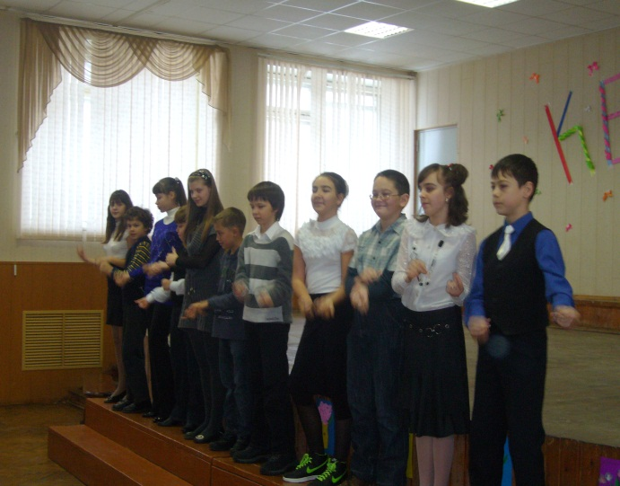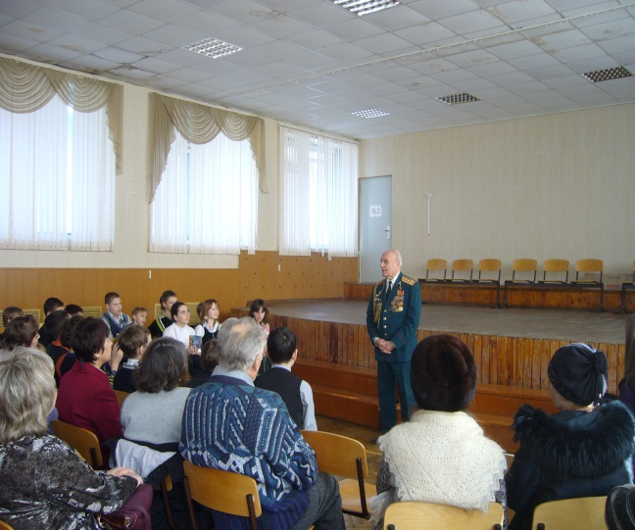

**2. Родители** **активно вовлекаются в учебный процесс:**

- представители родительского комитета посещают уроки по очереди и делятся своими наблюдениями на собраниях;

- учителя - предметники дают консультации и отвечают на вопросы.

**3. Осуществляется совместная внеклассная деятельность родителей и детей:**

- коллектив родителей вовлечён в совместную с детьми деятельность на многих мероприятиях: праздниках, утренниках, походах...

- как показатель плодотворного взаимодействия с коллективом родителей, - некоторые из них проявляют свою творческую активность и выступают наравне с детьми на праздничных мероприятиях;

- классный руководитель всегда включает в развлекательную программу конкурсы для родителей. Трудно переоценить авторитет родителя в глазах ребёнка, когда наравне с детьми он участвует в действии.

Сочиняем историю...

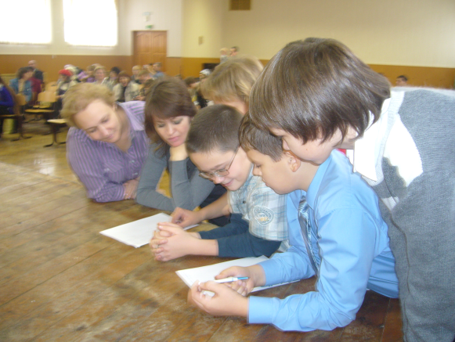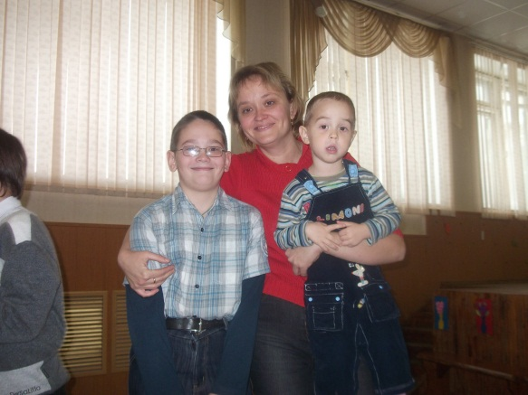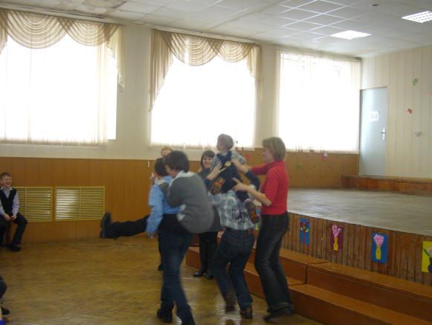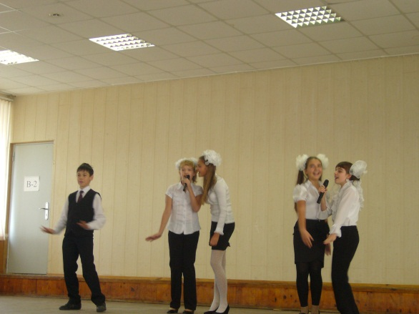

Разыгрываем ситуацию...

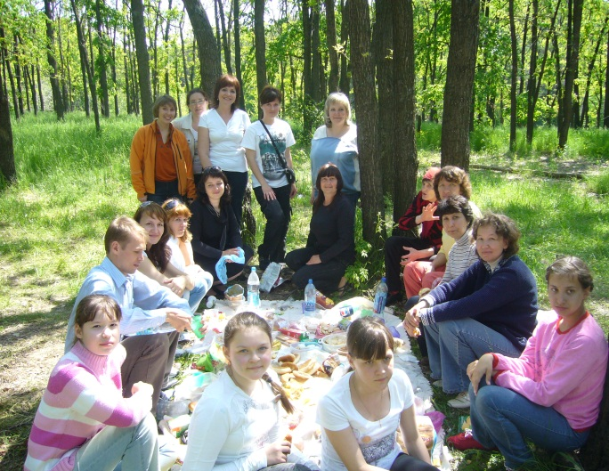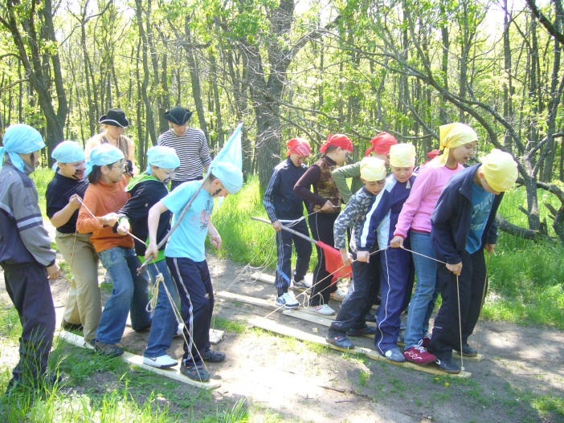

Активно отдыхаем на природе!

**План классных часов и мероприятий на учебный год.**

**1 четверть.**

1. Организация самоуправления в классе .

2. Задачи нового учебного года. Психологический тренинг " Наш класс"

3. Беседа с девочками "Дочки - матери"

4. Психологический тренинг "Мы - команда"

5. Беседа "Про любовь"

6. " О вреде курения" - доклады, обсуждение

6. Тренинг общения "Мы вместе"

**КТД**

1. Евровидение

2.Праздник, посвящённый дню учителя

3. "Осенний бал"

**Родительские собрания:**

1. Особенности подросткового возраста, - гормональная буря

2. "Осенний бал", итоги первой четверти

**2 четверть**

Классные часы.

1.О здоровом образе жизни

2. Психологический тренинг "Как мы общаемся в семье"

3. Духовные ценности

4. Психологический тренинг "Быть успешным"

5. О трудностях учения

**КТД**

1. Спортивная семья.

2. Новогодний огонёк

**Родительские собрания:**

1. О трудностях учебного процесса. Как помочь ребёнку учиться

2. "Новогодний огонёк", результаты 2 четверти

**3 четверть.**

Классные часы:

1. Что такое патриотизм.

2.Место подвигу в нашей жизни.

3. «Мой мир и я». Психологический тренинг общения

4.О здоровом образе жизни- здоровье духовное и физическое.

5. « Меня никто не понимает» - тренинг общения.

6. Семейные традиции.

**КТД**

1. 23 февраля – День защитников отечества.

2.Моя семья – праздник к 8 марта

**Родительские собрания**

1. «Формирование ценностной сферы ребёнка в процессе воспитания» - совместно с детьми.

2. «Семья в жизни человека. Семейные ценности» - совместно с детьми.

**4четверть**

Классные часы

1. Трудности учения.

2. «Про любовь»

3. Как добиться успеха в жизни?

4. О здоровом образе жизни.

**Родительские собрания**

1. Особенности развития в подростковом возрасте – проблемы и решения . круглый стол.

2. «Подведём итоги»

В течение года запланировано посещение Театра Юного Зрителя - абонемент на 3 представления.

В мае 2012 года – поездка в Казань вместе с родителями.

« Верёвочный курс», пикник совместно с родителями – июнь.

В течение года планируется посещение музеев, кинотеатра «Художественный».